广东海洋大学学生实验报告书（学生用表）
GDOU-B-11-112
实验名称 |  |  |  |  | 课程名称 |  |  |  |  |  | 课程号
学院(系) |  |  | 专业 |  |  |  |  |  | 班级
学生姓名 |  | 学号 |  |  |  | 实验地点 |  |  |  | 实验日期

微弱光实验

一、实验目的
1、了解不同探测器对微弱光探测处理的原理及方法
2、了解低噪声放大器的内部原理及应用原则

二、实验内容
1、普通光电二极管测量微弱光原理实验
2、雪崩光电二极管测量微弱光原理实验
3、光电倍增管测量微弱光原理实验
4、低噪声放大器应用实验

三、实验仪器
1、微弱光测试实验仪 1台
2、光源组件 1套
3、光电二极管组件 1套
4、APD光电二极管组件 1套
5、光电倍增管组件 1套
6、衰减片组件系统 1套
7、连接线 若干
8、电源线 1根

四、注意事项
1、连接电路时，保证电路未通电。
2、光源极性不要接反。
3、不要用强光持续照射光电倍增管，特别是在高压下，否则容易使倍增管老化。

实验操作

成绩 |  | 指导教师 |  | 日期
第 页，共 页
广东海洋大学学生实验报告书（学生用表）
GDOU-B-11-112
实验名称 |  |  |  |  | 课程名称 |  |  |  |  |  | 课程号
学院(系) |  |  | 专业 |  |  |  |  |  | 班级
学生姓名 |  | 学号 |  |  |  | 实验地点 |  |  |  | 实验日期

1、低噪声放大器应用实验
一个光电探测系统是由光学变换、光电探测器和后续电路处理系统组成，一般光电探测器需连结多级放大器，我们称第一级放大器为前置放大器，对于一个由n个放大器级连成的放大系统，其噪声特性可由弗里斯（Friis）公式表达：
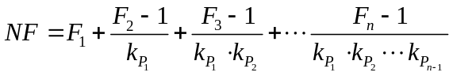 （5.1.1）
式中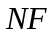为系统的总噪声系数；为第一级放大器的噪声系数；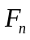为第n级放大器的噪声系数；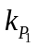为第一级功率增益，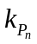为第n级功率增益。
由上式可以看出，多级放大器噪声系数的大小，主要取决于第一级放大器的噪声系数。为了使多级放大器的噪声系数减小应尽量减小第一级的噪声系数，同时提高第一级的功率增益，这是指导我们设计低噪声放大器的一个重要原则。此外，还需考虑放大器的频率特性，动态范围，信号源阻抗等要求。所以具体电路因系统不同而异。从低噪声要求出发应考虑如下几点：
1）选择内部噪声低，信号源电阻合适的管子 前置放大器可由晶体管、结型场效应管、绝缘栅场效应管和集成电路组成。晶体管适合于信号源电阻在几十欧姆至一兆欧姆范围内；结型场效应管适合于较高的源电阻；绝缘栅场效应管可工作于更高的信号源电阻情况，但因其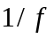噪声较大，所以用得较少，只有在高阻状态才用。
2）应选择优质电阻、电容 低噪声放大器除了放大管自身噪声低以外，还需要电阻、电容的噪声也很低，因电阻自身都存在固有的热噪声，热噪声电压的均方值为
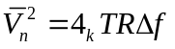 （5.1.2）
式中，为玻耳兹曼常数（1.38×10-23/J/K）；为电阻阻值；为电阻的绝对温度；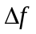为测量系统的通频带宽度。除此以外，电阻还产生与电阻品质有关的电流噪声（也称过剩噪声）。电流噪声的均方电压为
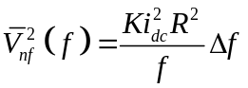 （5.1.3）

成绩 |  | 指导教师 |  | 日期
第 页，共 页
广东海洋大学学生实验报告书（学生用表）
GDOU-B-11-112
实验名称 |  |  |  |  | 课程名称 |  |  |  |  |  | 课程号
学院(系) |  |  | 专业 |  |  |  |  |  | 班级
学生姓名 |  | 学号 |  |  |  | 实验地点 |  |  |  | 实验日期

式中，是与材料工艺有关的常数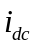是流过电阻的直流电流，是频率；是电阻阻值。这种噪声有与频率成反比、与所加直流电流的平方成正比的特性。这种噪声的大小与生产过程有密切关系。通常合成碳质电阻噪声最大；金属膜电阻噪声比较小；精密金属膜电阻噪声更小；线绕电阻噪声最小（但体积较大）。所以，最常用的是金属膜电阻。
3）有良好的电磁屏蔽措施 因为前置放大器输入信号很弱，外界干扰相对来说显得很强，它们可通过分布电容或磁场耦合把干扰引入放大器，所以，用金属壳把放大器包围起来，并使金属壳接地就能很好地屏蔽外界电场干扰。
屏蔽壳除了屏蔽外界电场干扰外，同时也屏蔽外界磁场干扰。此外，放大器的信号输入线应尽可能短且采用屏蔽线。
En

采用晶体管或结型场效应管组成的低噪声集成运算放大器其体积小、使用方便，在噪声要求不很高的情况下，用它组装的前置放大器是方便易得的。本实验就采用低噪声集成运算放大器组装前置放大器进行实验。
从课程学习中已经知道：放大器的噪声模型是由无噪声的理想放大器输入端等效噪声电压源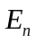和等效噪声电流源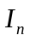值。而信号源是由信号源电阻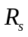、信号电压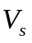和噪声均方根电压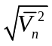组成。

一般低噪声集成运算放大器都给出和值。由此可得最佳源电阻
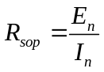 （5.1.4）
也可得到等效输入噪声电压
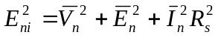 （5.1.5）
和最小噪声系数
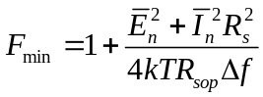 （5.1.6）

成绩 |  | 指导教师 |  | 日期
第 页，共 页
广东海洋大学学生实验报告书（学生用表）
GDOU-B-11-112
实验名称 |  |  |  |  | 课程名称 |  |  |  |  |  | 课程号
学院(系) |  |  | 专业 |  |  |  |  |  | 班级
学生姓名 |  | 学号 |  |  |  | 实验地点 |  |  |  | 实验日期

但是，一般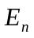和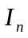都给出1H带宽中的值，所以最小噪声系数也定义在1Hz带宽中，即
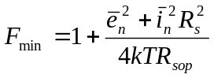 （5.1.7）
取对数值（dB）得
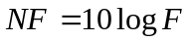 （5.1.8）
有的集成运算放大器给出、值，也有的给出值。
本实验仪器使用的探测器输出的都是微弱电流信号，故前级设计为低噪声微弱电流/电压变换电路，如下图。

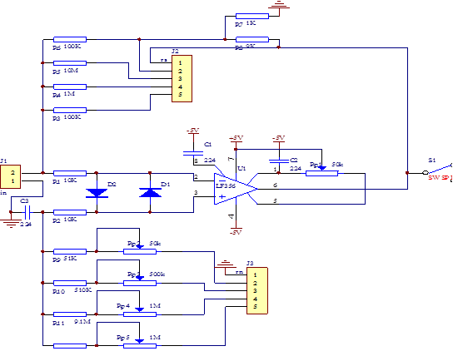

成绩 |  | 指导教师 |  | 日期
第 页，共 页
广东海洋大学学生实验报告书（学生用表）
GDOU-B-11-112
实验名称 |  |  |  |  | 课程名称 |  |  |  |  |  | 课程号
学院(系) |  |  | 专业 |  |  |  |  |  | 班级
学生姓名 |  | 学号 |  |  |  | 实验地点 |  |  |  | 实验日期

电流/电压变换电路
为降低由于输入偏置电流产生的漂移，应对不同量程的偏置电流进行转换，响应频率岁反馈电阻R3-R6而变，电阻大小由输入的直流电流确定。电路中，在反向输入端输入电流，通过反馈电阻把电流转换为电压，输出电压Uo=-Ii*Rf（Ii为探测器输出电流，Rf为R3-R6中一个电阻）。因此可确定响应的输入电流转换的电压Uo。
要使用驱动电流小的运放，驱动电流引起的漂移电压可采用同向输入抵消。
电路中量程选择开关J2对应机箱面板上增益调节选择开关，漂移补偿选择开关J3对应机箱面板上补偿调节选择开关，补偿调节电位器Rp2-Rp5对应机箱面板RP1-RP4。
打开主机箱电源，选择不同增益档位和对应补偿调节档位，调节补偿调节电位器，观察表头显示，根据原理图分析显示结果。
增益档位系数分别为
X4档：1K；X3档：10K；X2档：100K；X1档：1M。

2、普通光电二极管测量微弱光原理实验

光输入
探测器
偏压
微弱电流放大
增益调节
补偿调节
电压输出（BNC）（BNCC）
衰减片示
输出显示
调制/直流奇幻
频率输出（BNC）
报警电路
阈值调节

图5.2.1 电路框图
本实验仪电路框图如图5.2.1。
1、将光电二极管组件接入机箱后航空插座接口，机箱内已经为二极管提供直流偏压。
2、光源和光电二极管组件对接。
3、光源对应接入机箱后红、黑护套插座。
4、打开电源开关。调节光强，观察主机箱显示值，单位为MV。
5、观测不同光强对应不同的档位情况。
6、观测调制光输出。
7、实验完成后关闭电源

成绩 |  | 指导教师 |  | 日期
第 页，共 页
广东海洋大学学生实验报告书（学生用表）
GDOU-B-11-112
实验名称 |  |  |  |  | 课程名称 |  |  |  |  |  | 课程号
学院(系) |  |  | 专业 |  |  |  |  |  | 班级
学生姓名 |  | 学号 |  |  |  | 实验地点 |  |  |  | 实验日期

3、雪崩光电二极管测量微弱光原理实验
1、将雪崩光电二极管组件接入机箱后航空插座接口，机箱内已经为二极管提供直流偏压。
2、光源和雪崩光电二极管组件对接。
3、光源对应接入机箱后红、黑护套插座。
4、打开电源开关。调节光强，观察主机箱显示值，单位为MV。
5、观测不同光强对应不同的档位情况。
6、观测调制光输出。
7、通过观测结果分析与光电二极管的测试性能的异同点。
8、实验完成后关闭电源

4、光电倍增管测量微弱光原理实验
1、将光电倍增管组件接入机箱后对应BNC接口。
2、光源和衰减片及光电倍增管管组件对接。
3、光源对应接入机箱后红、黑护套插座。
4、打开电源开关。调节光强，观察主机箱显示值，单位为MV。
5、观测不同光强对应不同的档位情况。
6、通过不同衰减片进行组合的到不同强度的微弱光对结果进行观测。
7、观测调制光输出。
7、通过观测结果分析与光电二极管、雪崩光电二极管的测试性能的异同点。
8、实验完成后关闭电源

成绩 |  | 指导教师 |  | 日期
第 页，共 页
广东海洋大学学生实验报告书（学生用表）
GDOU-B-11-112
实验名称 |  |  |  |  | 课程名称 |  |  |  |  |  | 课程号
学院(系) |  |  | 专业 |  |  |  |  |  | 班级
学生姓名 |  | 学号 |  |  |  | 实验地点 |  |  |  | 实验日期

试验数据处理

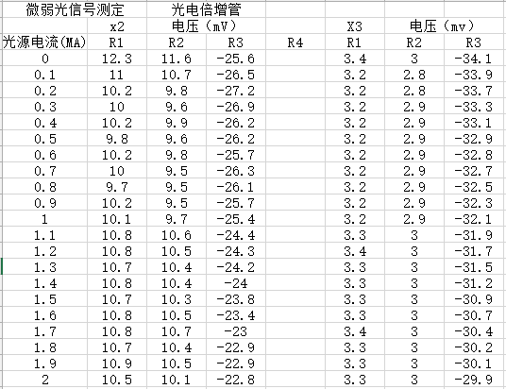

成绩 |  | 指导教师 |  | 日期
第 页，共 页
广东海洋大学学生实验报告书（学生用表）
GDOU-B-11-112
实验名称 |  |  |  |  | 课程名称 |  |  |  |  |  | 课程号
学院(系) |  |  | 专业 |  |  |  |  |  | 班级
学生姓名 |  | 学号 |  |  |  | 实验地点 |  |  |  | 实验日期

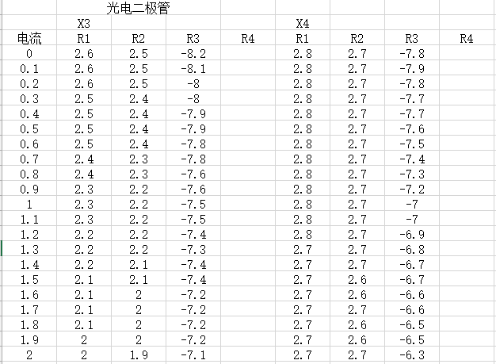

成绩 |  | 指导教师 |  | 日期
第 页，共 页

广东海洋大学学生实验报告书（学生用表）
GDOU-B-11-112
实验名称 |  |  |  |  | 课程名称 |  |  |  |  |  | 课程号
学院(系) |  |  | 专业 |  |  |  |  |  | 班级
学生姓名 |  | 学号 |  |  |  | 实验地点 |  |  |  | 实验日期

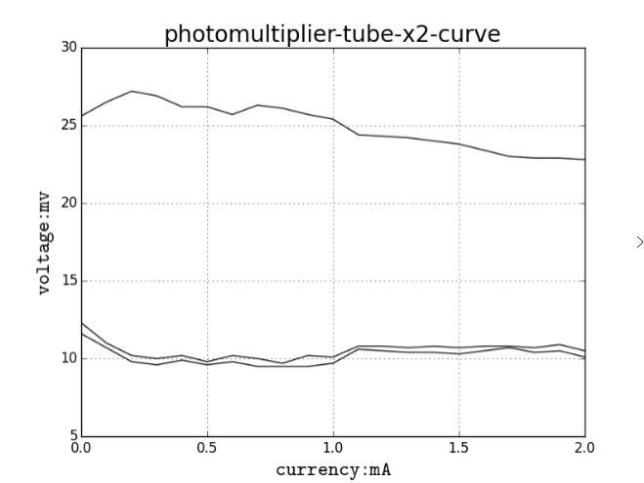

成绩 |  | 指导教师 |  | 日期
第 页，共 页
广东海洋大学学生实验报告书（学生用表）
GDOU-B-11-112
实验名称 |  |  |  |  | 课程名称 |  |  |  |  |  | 课程号
学院(系) |  |  | 专业 |  |  |  |  |  | 班级
学生姓名 |  | 学号 |  |  |  | 实验地点 |  |  |  | 实验日期

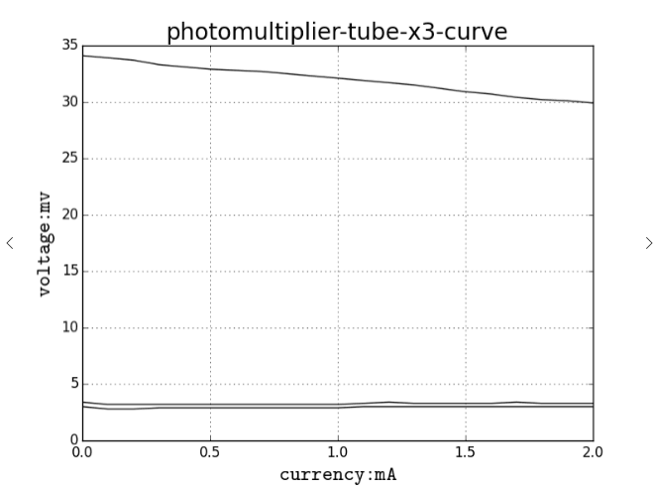

成绩 |  | 指导教师 |  | 日期
第 页，共 页

广东海洋大学学生实验报告书（学生用表）
GDOU-B-11-112
实验名称 |  |  |  |  | 课程名称 |  |  |  |  |  | 课程号
学院(系) |  |  | 专业 |  |  |  |  |  | 班级
学生姓名 |  | 学号 |  |  |  | 实验地点 |  |  |  | 实验日期

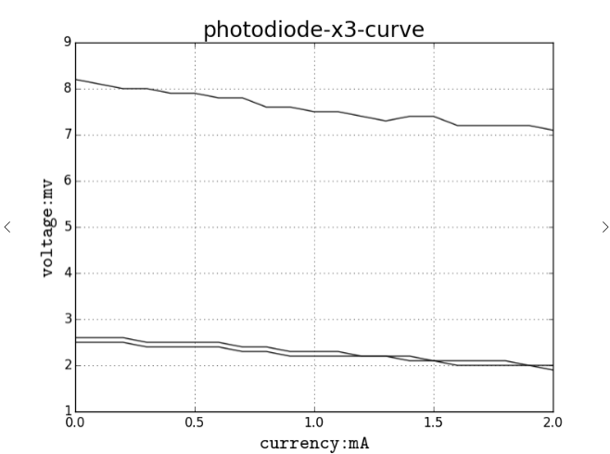

成绩 |  | 指导教师 |  | 日期
第 页，共 页
广东海洋大学学生实验报告书（学生用表）
GDOU-B-11-112
实验名称 |  |  |  |  | 课程名称 |  |  |  |  |  | 课程号
学院(系) |  |  | 专业 |  |  |  |  |  | 班级
学生姓名 |  | 学号 |  |  |  | 实验地点 |  |  |  | 实验日期

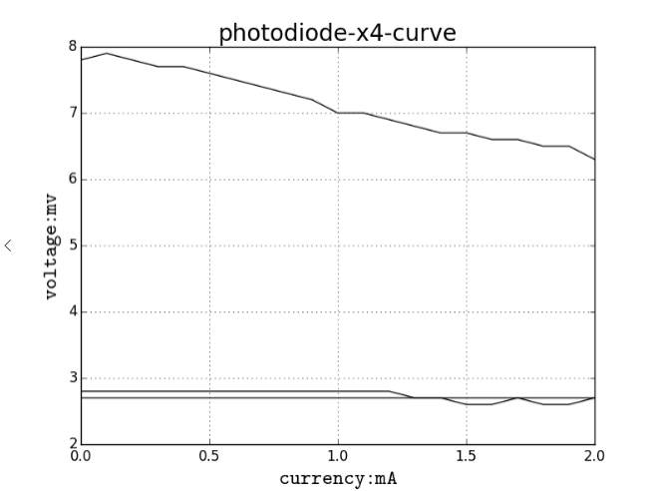

成绩 |  | 指导教师 |  | 日期
第 页，共 页

